2.1 过生日
1.在大的下面画“√”，小的下面画 “ ⃝”。
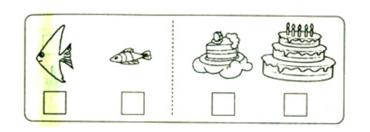
2.最大的画“√”，最小的画“ ⃝”。
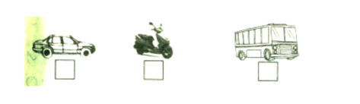
3.谁装的多？最多的画“√”。
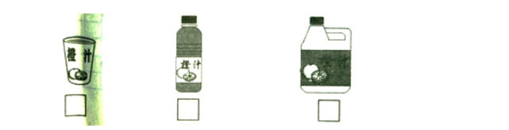
4.哪瓶吃掉的多？画“√”。
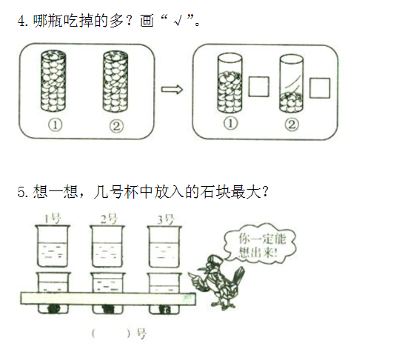
5.想一想，几号杯放入的石块最大？

答案：
1.√ ⃝ ⃝ √
2. ⃝ √
3.第三个√
4. ②√
5. 2号

